2017年11月23日 星期四 阴 8～13℃

益阳大通湖200MWp渔光互补发电项目

一期100MWp渔光互补发电项目情况说明：

* 30区组件安装13人；
* 28区组件安装5人；
* 26区89塘组件安装5人，电器施工汇流箱接线3x25平方5人，88塘支架调整3人，桩帽防腐1人；
* 29区84塘支架安装5人，85塘桥架安装3人，87塘支架调整平整度4人；
* 25区支架安装4人；
* 27区基础管桩打桩，打桩机1台，挖机1台。测量3人；
* 4区汇流箱接线1X4平方7人。

一期现场施工人员共58人。

照片如下：

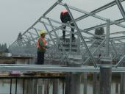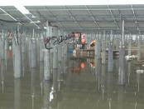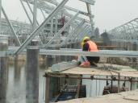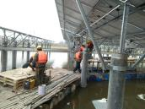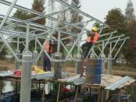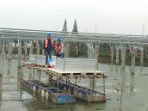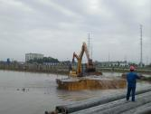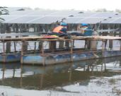

二期100MWp渔光互补发电项目情况说明：

* 20区支架复检：角度基本符合设计规范要求，平整度不符合设计规范要求，要求整改后报复检。
* 61区1塘基础管桩打桩，桩机坏了，停工修理；
* 58区3塘支架安装13人；
* 2区至3区放3\*70箱变电缆，共21人；
* 13区3塘支架安装13人，立柱焊接2人；
* 14区2塘组件安装16人；
* 15区1塘组件安装10人，2塘檩条安装8人；
* 18区立柱安装6人，支架安装8人；
* 19区组件安装7人；
* 20区组件安装8人，1塘支架整改6人；
* 38区39区箱变基础梁、绑筋、支模8人；
* 40区3塘支架安装10人；
* 44区1塘基础管桩打桩，钩机1台，桩机1台，测量3人，施工人员4人；
* 45区1塘基础管桩整改，钩机1台，桩机1台，测量3人。

二期现场施工人员共146人。

照片如下：

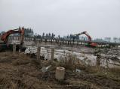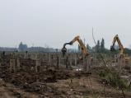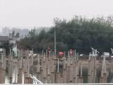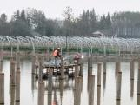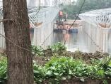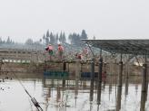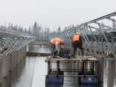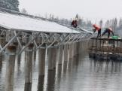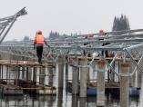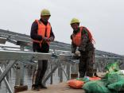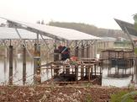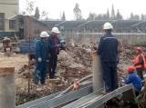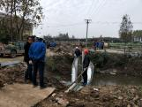

现场人员：刘忠杰、贾玉成、董军旗